Via Appia

Un grand merci à :

http://www.roma-quadrata.com/via_appia_via_flaminia.html

La Via Appia fut construite en 312 av. J.-C par le censeur, Appius Claudius Caecus qui lui a laissé son nom.
Il la fit tracer à l’emplacement d’un ancien chemin qui reliait Rome aux monts albains.
C’est une voie capitale et la première voie romaine pavée .
L es romains l’appelaient « La Reine des voies ».
Elle joignait à l'origine Rome à Capoue, puis fut prolongée jusqu'à Brindisi,
et de là elle permettait le passage en Dacie et en Grèce .
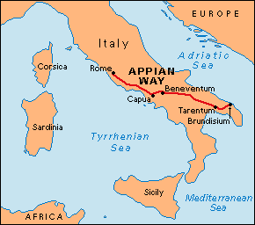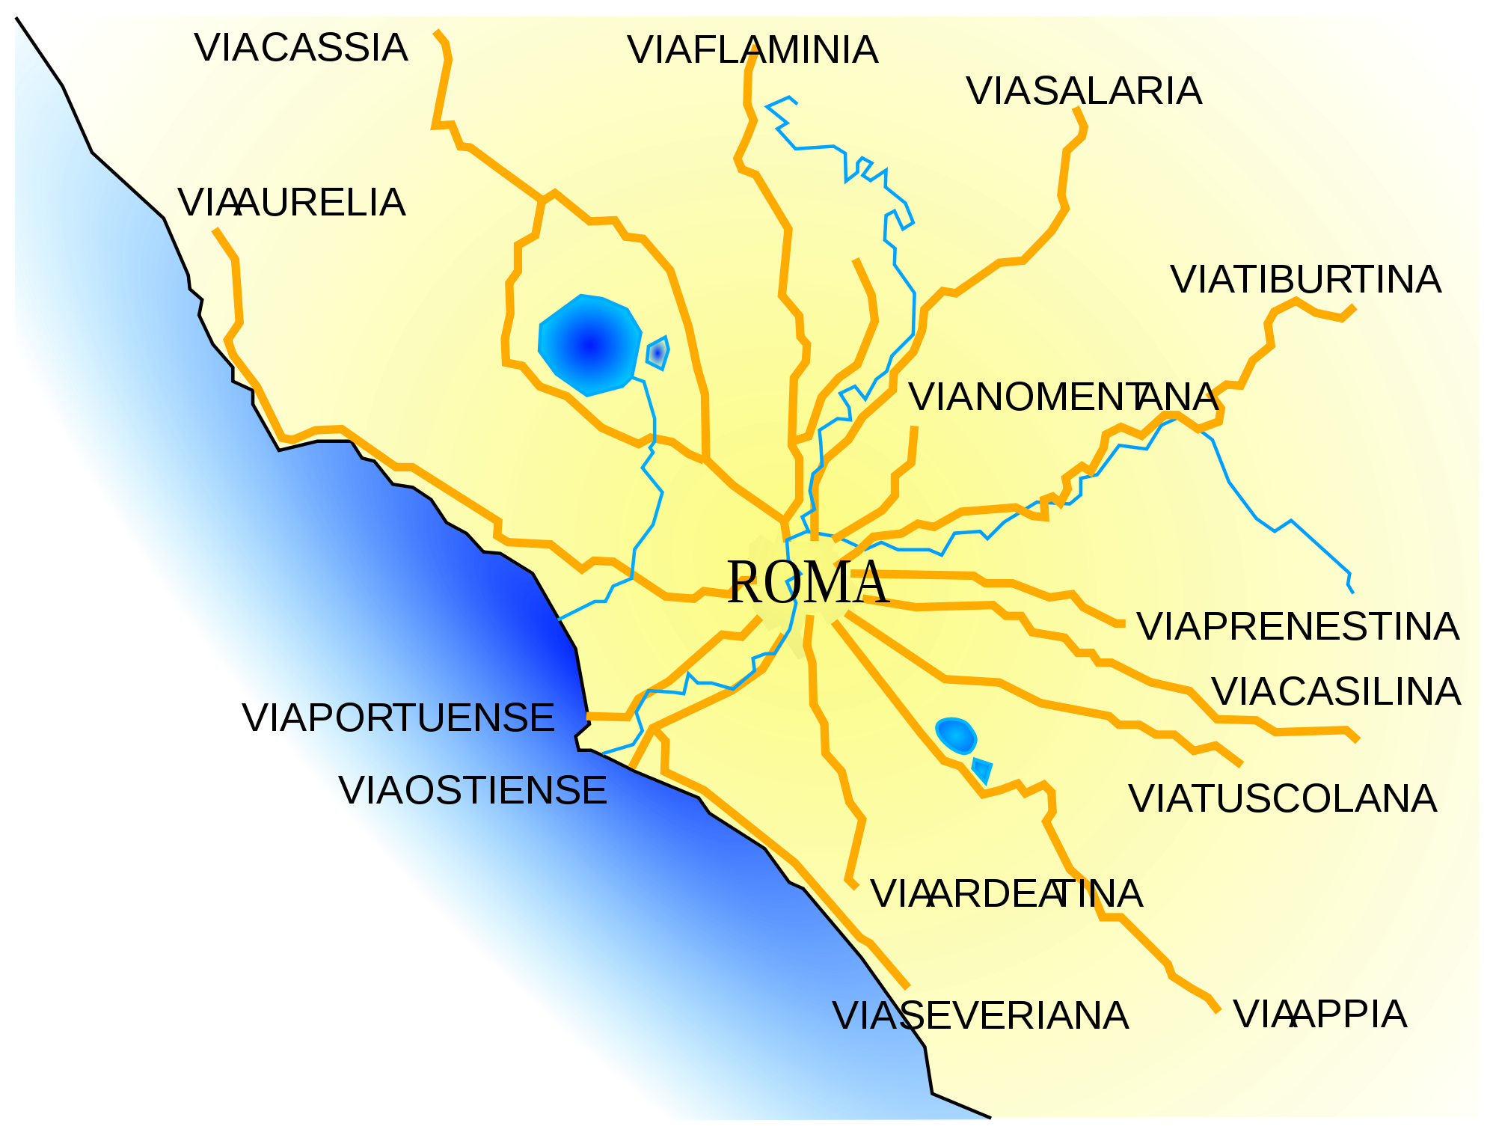

La voie Appienne est certainement la voie romaine la mieux conservée, et de nos jours de nombreux vestiges sont encore visibles.
.

Le parcours original partait de Rome, près des thermes de Caracalla.
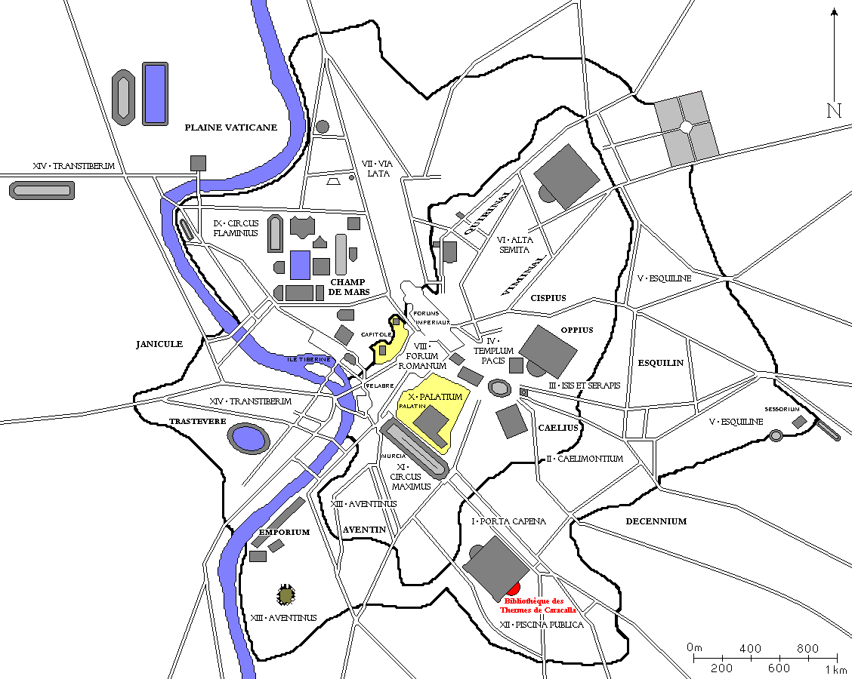

La Voie Appienne passait près des catacombes de Callixte, de saint Sébastien et de sainte Domitille pour arriver à Capoue où la voie « éclatait » en plusieurs directions .

Le long de la voie Appienne proche de Rome s’alignent de nombreuses tombes et les catacombes des premières communautés chrétiennes.

C’est sur cette voie qu’apparurent les premières bornes milliaires.

Après Capoue, elle se divisait en plusieurs branches, elle ouvrait ainsi la route du sud. Trajan voulut laisser son nom à cette voie, il la fit, alors, prolonger jusqu’à Brindisi (via Trajana), il fallait 14 jours pour se rendre à cette ville et seulement 5 pour aller à Capoue.

Sa largeur était d’à peu près 4 mètres 15 ce qui permettait à deux chariots de se croiser.
En 189 avant J.C., elle fut pavée de dalle de basalte sur à peu près un kilomètre et demi et les archéologues y ont trouvé la plus ancienne borne milliaire connue qui daterait de 250 avant J.C.

C'est l'emploi du mortier qui la distingua des anciennes routes latine, son pavement ne fut exécuté que peu à peu, aux environs de Rome.

En 71 avant J.C., Crassus y fit crucifier 6000 esclaves qu’il avait fait prisonnier lors de sa guerre contre Spartacus .
Les croix se dressaient des deux cotés de la route.

Après la chute de l’empire romain, elle ne fut plus utilisée.
En 1784, une nouvelle Via Appia fut construite en parallèle de l’ancienne route.

